MANTENIMIENTO BÁSICO DE TERCEROS (DATOS GENERALES)

Objetivo:
El objetivo de esta aplicación es poder realizar ALTAS y MODIFICACIONES BÁSICAS de los Terceros, es decir personas físicas o jurídicas que tienen relación con la Entidad, que se incluirán en un único fichero que servirá para la contabilidad y demás aplicaciones: Hacienda Local, Registro, etc…

Sólo podrán acceder a la aplicación aquellas Identidades Digitales de la Red Provincial de Comunicaciones (ID´s personales del Servicio de Firma Electrónica Acordada) que tengan permiso para trabajar en esta aplicación y entidad correspondiente (Diputación, Patronato X, Ayuntamiento X, etc..).

El sistema se complementa con el Mantenimiento de Datos Completos de Terceros, que permitiría a quienes tengan la función y el permiso en la correspondiente Entidad, el poder revisar las altas producidas y, en su caso incorporar a Contabilidad o modificar datos especialmente protegidos (núm documento y nombre del tercero), así como poder crear terceros duplicados o dejar inactivos a terceros que ya no deben usarse.

Aplicación:

La entrada se hará a través de la correspondiente opción de Mantenimiento de Tablas Generales la Intranet.

Un usuario con permiso de acceso a la aplicación, al entrar encontrará la siguiente pantalla:



Hay que pinchar sobre el escudo, para acceder a los menús de la aplicación.

Aparecerá:


La barra de menús, de la parte superior, muestra los programas de cada menú, así como los iconos que aparecen dependerán del permiso que tenga el usuario que ha accedido, según que tenga o no permiso se visualizara una opción u otra. Por tanto el aspecto puede variar de un usuario a otro.

En las distintas pantallas de la aplicación, se irá habilitando distintos botones según la función que deban desarrollar, pero en general, veremos el siguiente grupo de botones:


Su significado es el siguiente:

=> “Nuevo”. Se pulsará cada vez que deseemos insertar ó dar alta a un registro nuevo.
=> “Grabar datos”. Es necesario pulsarlo para grabar en la base de datos, ya sea por nueva
Inserción o por modificación de datos ya existentes.
=> “Eliminar”. Borra el registro seleccionado.
=> “Imprimir”.
=> “Cerrar Ventana”. Cierra la ventana activa.

- Terceros:

La opción “Terceros” del menú principal cuenta con las siguientes opciones:

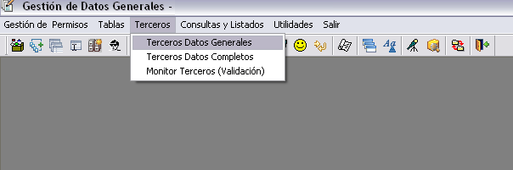

Estas opciones, como ocurre en el resto de opciones del menú, estarán visibles o no a cada usuario que utilice la aplicación en función de los permisos de que disponga. El Mantenimiento Básico solo tendrá la opción de Terceros Datos Generales.

Terceros Datos Generales.
Esta opción permite el alta de terceros, y modificación de determinados datos no protegidos.
Para el alta de un tercero nuevo, actuaremos como siempre. Se elige la entidad a la que tenemos permiso y pulsamos sobre el botón “Nuevo”. En el cuadro de detalle, tendremos que ir rellenando los campos:

Tipo Documento, aquí nunca se cogerá Libre. Pues el alta debe basarse en un nif o cif.
Documento. El número del nif o cif tal cual aparece en la copia que aportan para justificarlo (sin guiones, ni espacios, ni puntos de separación de las cifras y letras).

Si al introducir un dni o nif, y grabar, ese número de identificación ya existiera, la aplicación avisara de este hecho, y desde esta opción no es posible duplicar un tercero. Por lo que si nos diera este mensaje deberemos actuar de la siguiente manera:
1.- Consultar los terceros que existen con tal número de documento y, en su caso escoger el que corresponda y modificar si fuera el caso los datos que deben actualizarse (salvo nombre y codigo).
2.- Si fuera un supuesto en el que se debe duplicar el Tercero. La documentación deberá remitirse al departamento encargado en la Entidad de este cometido (en el caso de Diputación al Registro General).

Nombre. Se debe escribir tal cual aparece en la copia del NIF o CIF. En el caso de personas físicas se escriben 1º los apellidos y luego el nombre, siempre en mayúsculas y sin comas entre ellos. Tampoco deben utilizarse acentos ni caracteres especiales pues de hacerse tendríamos problemas de relación con la Agencia Tributaria (no utilizar ª º . etc…).
Nombre Comercial. Este campo estará disponible en breve y servirá para incluir el nombre comercial de la empresa. Nombre que no debe incluirse nunca como nombre del tercero, ya que en este caso se podrán los apellidos y nombre o la razón social.

Empleado Entidad. Marcar Si solo cuando se trate de una persona física que trabaja para la Entidad.

Sector Institucional. Escoger el que corresponda
Act. Económica. Escoger la que corresponda

Forma de Pago. Normalmente dejar la que aparece por defecto Transferencia Bancaria. Pero si fuera necesario escoger la que corresponda.

País. No es necesario rellenar
Fax: El fax de contacto
Teléfonos. Incluir todos los que se quiera utilizar para contactar (solo con separación entre un numero y otro, pero sin separadores entre los dígitos de un mismo número)..

Año Nacimiento. Solo será necesario ponerlo cuando el tercero sea una persona física a la que se pagarán servicios como trabajo personal por no estar dado de alta en Actividades Económicas. Será necesario para rellenar el 190 que se remite a la Agencia Tributaria.
SMS. En breve estará disponible este campo para incluir un único teléfono, al que poder enviar mensajes SMS.

Correo Ectrón. Aquí se escribirá con el formato nombre@dominio el correo electrónico al que podamos enviar avisos de este tercero. (normalmente en minúsculas y sin acentos ni caracteres especiales).
Observaciones. Aquí cualquier dato que sea útil para relacionarnos con el Tercero y no esté incluido en los otros campos.

Pasa a Sical Win. Debera marcarse Si cuando se trate de un Tercero al que deberemos hacer pagos. El valor de este campo determina si el tercero que estamos añadiendo, pasara a las tablas de terceros de la aplicación de SicalWin. Si así fuera, el tercero se añadirá a ejercicio presupuestario abierto en ese momento en SicalWin. La aplicación muestra una ventana con el (ó los) ejercicio(s) abiertos en ese momento para que el usuario decida su actualización.

Fecha de Caducidad Certificado 01C. Si se tiene certificado de estar al corriente de pagos con la Agencia Tributaria, se pondrá la fecha en que vence. Caso contrario dejar como está.

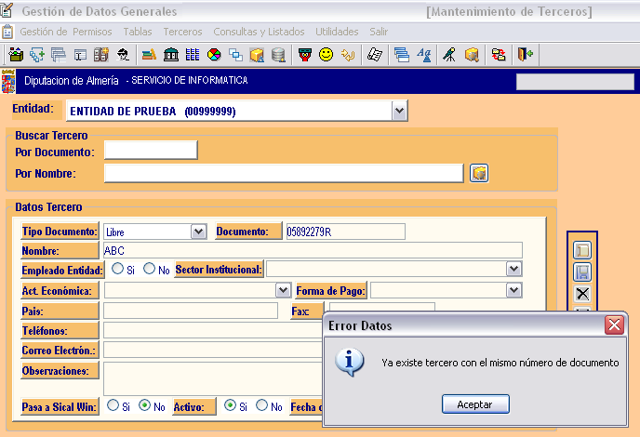

Al terminar de introducir los datos de esta ventana, pulsaremos botón grabar para actualizar. Y se activarán el resto de botones, que son:



El botón permite asociar cuentas bancarias a un tercero.
El botón permite asociar varias direcciones a un tercero.

El botón permite asociar los representantes a un tercero.

MODIFICACIÓN DE TERCEROS
Desde esta opción es posible modificar datos de un tercero ya existente, a excepción del número de documento y del nombre que sólo podrá hacerse por usuarios con permiso a la Opción de Terceros Datos Completos. Por lo que si fuera necesario esta modificación habrá que contactar con ellos (en Diputación el Registro General).
Si deseamos buscar datos de un tercero, se puede hacer introduciendo el número de documento (cif o Nif).
Si solo existe un tercero con ese numero de documento, se mostraran sus datos.
Si existieran varios terceros con el mismo número de documento, aparecerá una ventana con todos los terceros en los que coincide el número de documento, para que se decida con cual de ellos se desea trabajar:
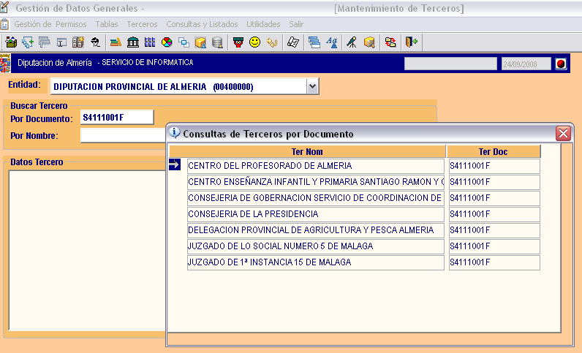

Con doble clic, seleccionamos al tercero deseado.

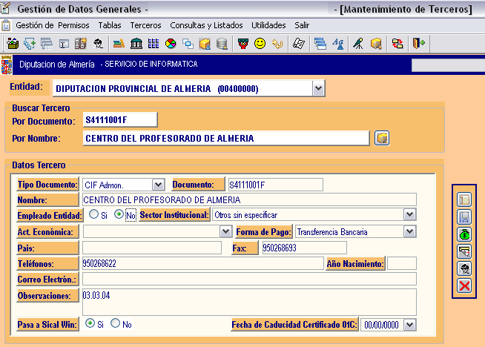

Una vez con los datos en pantalla, podemos modificar el valor deseado, a excepcion de “Documento” y “Nombre”. Si las modificaciones que hagamos, deseamos que sean actualizadas en “SicalWin”, debemos marcar “Pasa a SicalWin”, así al grabar los datos, estos se actualizaran en la aplicación de contabilidad.

Podemos buscar un tercero, también conociendo el nombre o parte del nombre. Para ello escribiremos el comienzo del nombre o parte de él en el campo “Por Nombre” y pulsamos el botón:
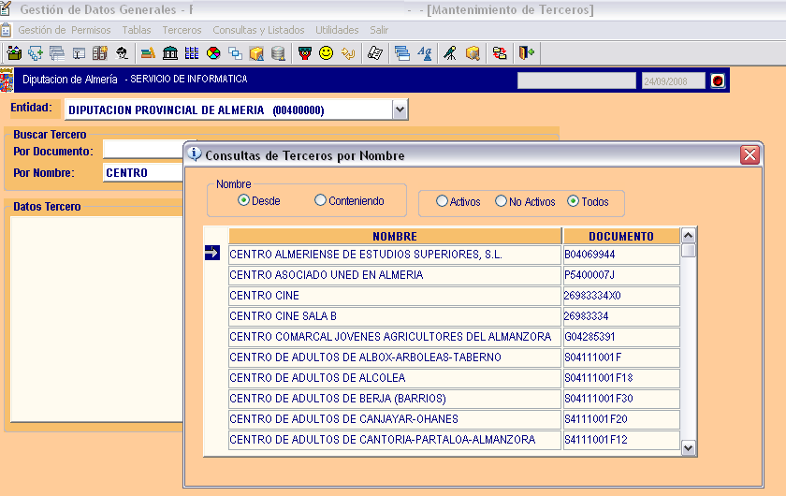

Vemos una ventana en la que se muestra una ayuda con los terceros que su nombre comienza por el valor introducido en el campo “Por Nombre:”. Si entre los terceros mostrados no aparece el que buscamos, es posible que el texto que tenga en el valor “NOMBRE”, no corresponda con el comienzo, sino que se encuentre en otra posición dentro de la cadena “NOMBRE”, así que si pulsamos sobre el radio “Contenido”, nos mostrara los terceros que en el “NOMBRE” contengan el texto que hayamos puesto:

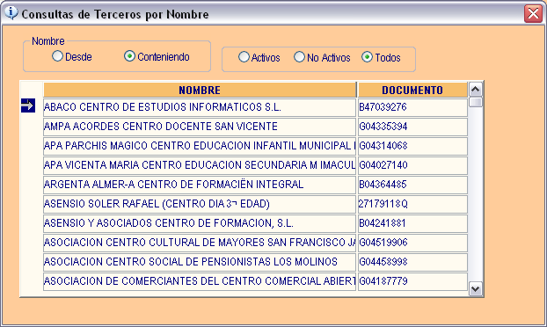

Dentro de esta consulta, también podemos buscar entre terceros con situación “ACTIVO” con valor “S”, o con valor “N”, o ambos.

Terceros con valor “S” en el campo “ACTIVO”, indica que son terceros con los que se esta trabajando normalmente, es decir terceros en “ALTA”.

Con valor “N”, son terceros dados de “BAJA”, es decir no se pueden utilizar ya para asociarles nuevos documentos desde ninguna aplicación, pero si puede consultarse sus datos, así como documentos que tengan asociados del tiempo que estuvieron de “ALTA”.

Si se considera que un tercero que aparece como activo debería no estarlo, deberá comunicarse al departamento encargado del Mantenimiento de Terceros Datos Completos.

Al acabar de introducir las modificaciones de datos generales es conveniente grabar.

· CUENTAS BANCARIAS DE UN TERCERO

Su funcionamiento es similar a lo que ya hemos visto hasta ahora, pulsamos sobre el botón para añadir una cuenta o nos situamos sobre una existente para modificarla. Y pulsamos en “Grabar” para actualizar los datos.
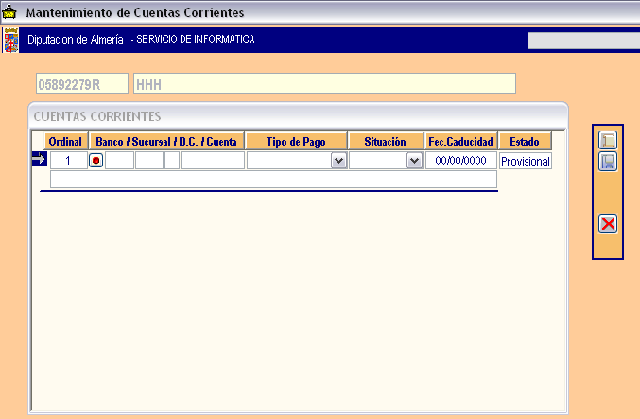

Al añadir una nueva cuenta bancaria, pulsando sobre el botón: , se abre una ventana de ayuda para seleccionar el código de banco y sucursal que queramos añadir.

La situación que puede tener una cuenta bancaria son los valores “ “ ó “BLOQUEADA”.
Si una cuenta bancaria esta bloqueada significa que no se podrá utilizar.

Al añadir una cuenta bancaria a un tercero, el sistema establece la situación “Provisional”. Esto significa que queda pendiente de validación.

Cuando desde la opción “Monitor de Terceros (Validación)”, a la que pueden acceder los que tengan esta función (en Diputación Tesorería), es validada la situación pasa a “Definitiva “, y la cuenta es grabada en SicalWin.

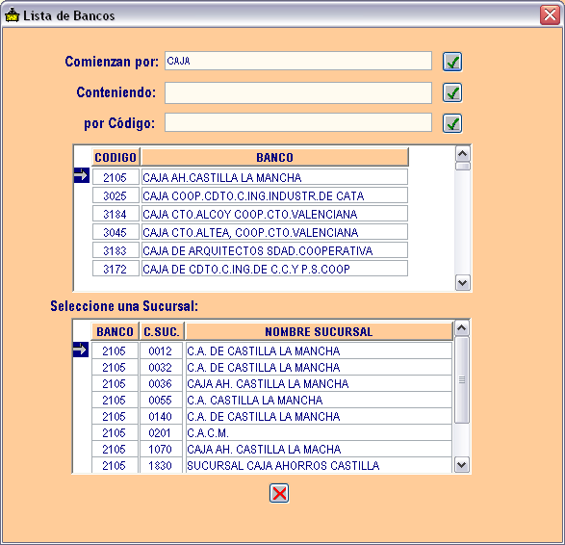

Podemos buscar los bancos por el comienzo de su descripción, por el contenido de alguna palabra en su descripción o por el código del banco.

Al movernos con la flecha entre las líneas de bancos, se van mostrando las sucursales de ese banco.

Al elegir una sucursal, con doble clic, el código del banco y de la sucursal pasa al mantenimiento de cuentas corrientes del tercero.

Si no encontramos el banco o la sucursal deberemos comunicarlo a Tesorería por correo-e para que la den de alta en la tabla.
Al terminar de introducir los datos bancarios es necesario grabar

· DIRECCIONES POSTALES DE UN TERCERO

Un tercero puede tener una o varias direcciones. Las asociaremos desde esta opción.

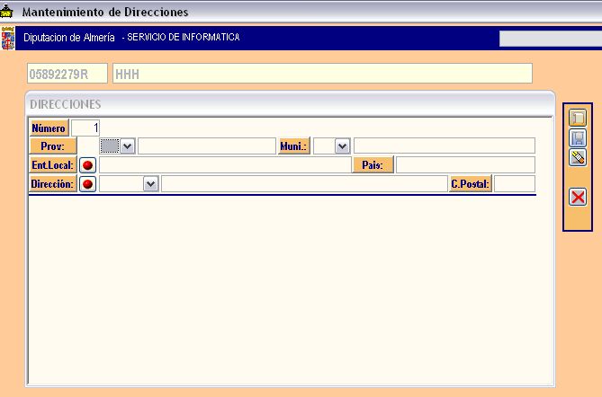

Al pulsar el botón “Nuevo” se muestra la ventana superior. Es importante asociar la dirección con el código correspondiente. Para ello iremos usando las listas desplegables que se muestran y los botones de ayuda:

Si la dirección que se busca no estuviera codificada, se escribirá la dirección en el apartado correspondiente.

Como vemos un tercero puede tener una o varias direcciones. La dirección numero 1 es la que se asocia a ese tercero en sicalwin.
Al finalizar es necesario grabar

· REPRESENTANTES DE UN TERCERO

Un tercero puede tener ninguno, uno o varios representantes. El representante podría ser a su vez un tercero existente en la base de datos de terceros.
Así al añadir un nuevo representante se pueden buscar sus datos a través del botón de ayuda:

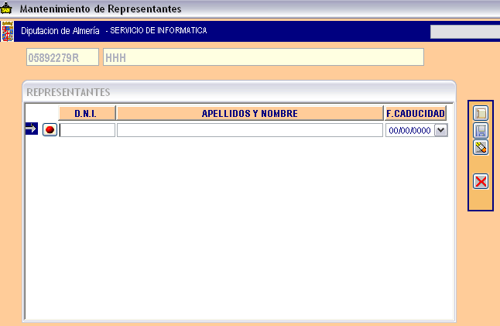

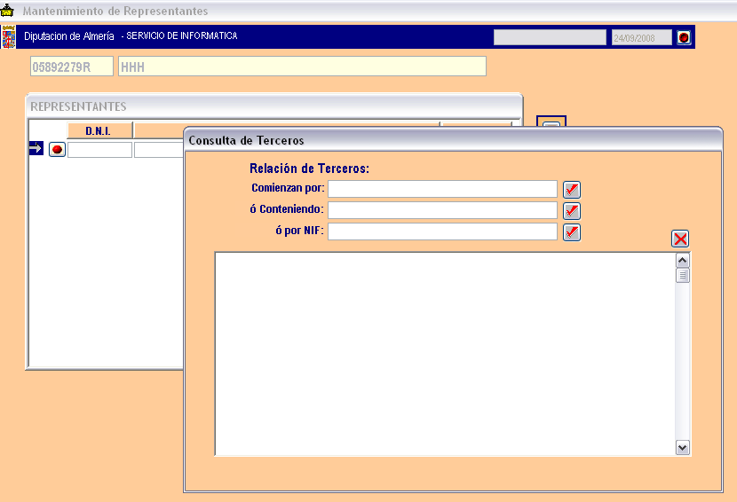

Podemos buscar datos de un tercero si conocemos como empieza su nombre, o sabemos parte del contenido de su nombre sin necesidad que comience por ese valor ó sabemos el C.I.F./N.I.F/D.N.I etc.

Al seleccionarlo, la aplicación lo marca como representante. Es necesaria la fecha de fin de validez como representante. Si la representación es indefinida, se pondrá una fecha alta como podría ser 31/12/9999

Podemos modificar los datos que aparecen en pantalla del representante, o borrarlo.
Siempre al terminar, no olvidar, pulsar el botón “Guardar”.

El Representante es solo a efectos de autorizar su consulta en la Oficina Virtual. En un futuro próximo pedirá también por cada Representante el Tipo de Representación, de manera que podrá utilizarse para más funciones, como pudiera ser el presentar ofertas que obligan a la empresa.

- Consultas y Listados:

La opción “Consultas y Listados” del menú principal cuenta con las siguientes opciones:

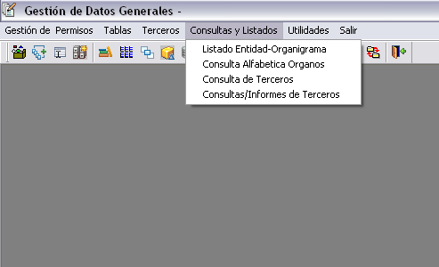

Como ya hemos indicado, estas opciones estarán visibles o no, en función del perfil al que pertenezca el usuario. Quienes tienen permiso de mantenimiento de terceros básico, solo tendrán las opciones de Consulta de Terceros y Consultas/Informes de Terceros

Consulta de Terceros:

Esta opción permite conocer los terceros que tenemos en la base de datos.

Al introducir la entidad, y pulsar “intro”, ya se muestran todos los terceros:
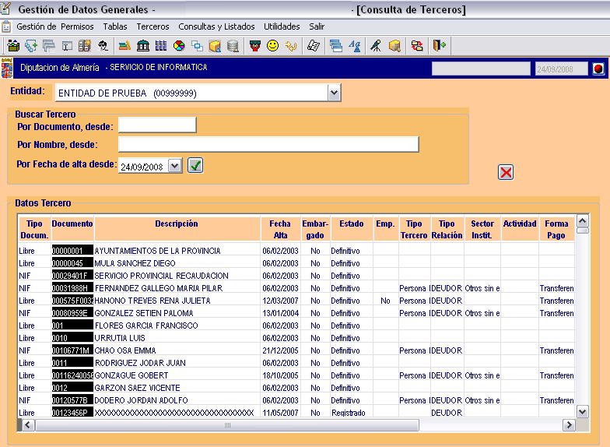

Si pulsamos sobre la cabecera de cualquiera de las columnas que se muestran se ordenan todos los datos por dicha columna en orden ascendente, volviendo a pulsar sobre la misma columna se ordenan en orden descendente, y así sucesivamente.

Es posible quitar columnas de la consulta, para ello, nos situamos sobre la columna que deseamos quitar, y manteniendo la tecla “Alt” pulsada hacemos clic sobre la columna que deseamos quitar, esta desaparece de la consulta.

Si deseamos solo los terceros que su documento o su nombre comience por determinado valor lo introducimos en el campo correspondiente a Por Documento, desde o Por Nombre, desde, respectivamente y pulsamos “intro”:

Si lo que deseamos es seleccionar terceros que se han dado de alta en determinada fecha, introducimos dicha fecha, en Por Fecha de alta desde: y pulsamos sobre:

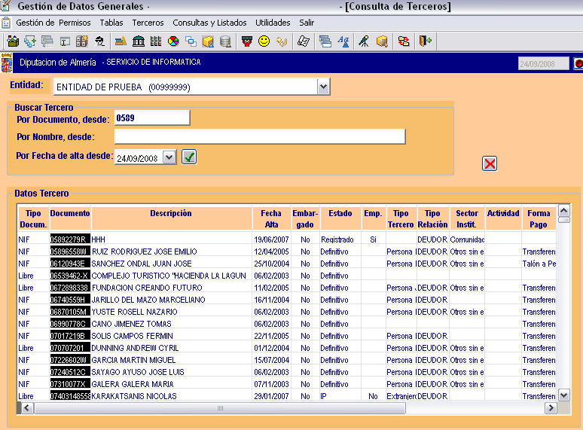

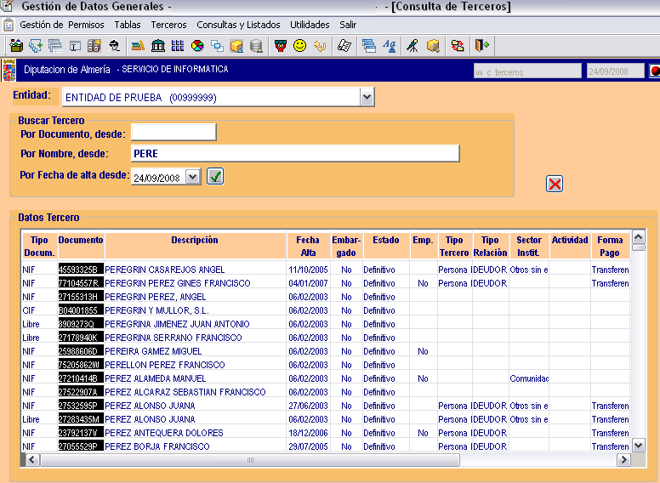

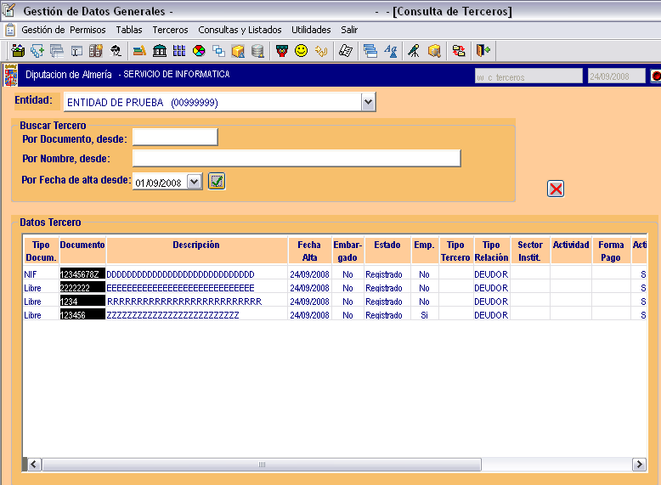

Si deseamos combinar la consulta que se localicen terceros que su número de documento o su nombre comienzan por un valor y han sido alta a partir de determinada fecha, introducimos ambos valores y pulsamos sobre:

Y por último, al situarnos en el cuadro de detalle sobre uno de los terceros y dar doble-clic podemos consultar todos los datos de ese tercero, organizados en pestañas Datos Generales, Adicionales, Domicilios y Cuentas Corrientes:

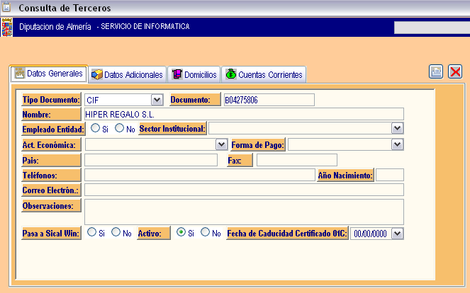

Consulta/Informes de Terceros:

Desde esta opción se pueden seleccionar terceros según distintos criterios:

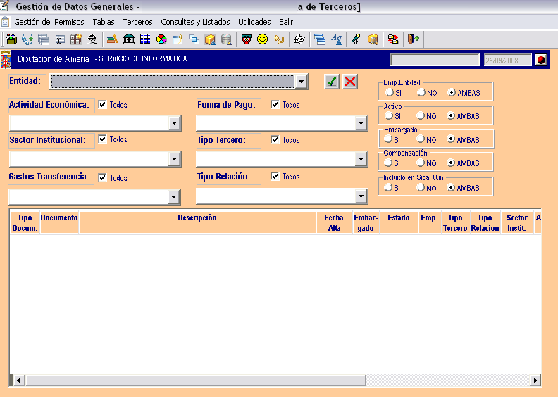
Entre las opciones que aparecen en pantalla, se puede ir indicando que recoja los terceros que cumplan determinada condición. Las distintas condiciones que se vayan seleccionando, van encadenandose. Por ejemplo, si marcamos una “Forma de Pago”, “Empleado de la entidad”: NO, “Activo:” SI, y “Embargado:”SI”. La consulta mostrara terceros que cumplan todas las condiciones, positivas (Si) o negativas (No), que hemos marcado:

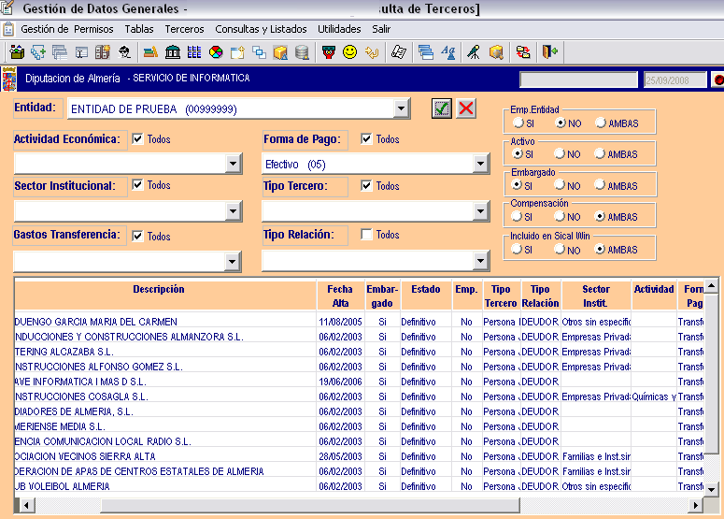

Si a la consulta anterior, además ahora añadimos una selección mas, por ejemplo, hacemos una selección en Sector Institucional, la consulta anterior restringe los datos que se mostraban:

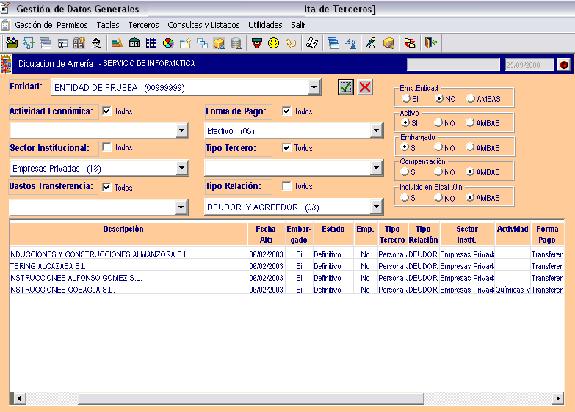

En el cuadro detalle, donde se muestran los datos, estos pueden ordenarse de manera ascendente por la columna que deseemos, simplemente haciendo un clic en la cabecera de dicha columna, y de forma descendente volviendo a pulsar sobre la misma columna.

Con “Alt” + clic sobre una columna, esta desaparece de la consulta.

Y con doble-clic sobre cualquier fila pasamos a consultar en detalle al tercero que hayamos marcado.

CRITERIOS GENERALES EN LA GESTIÓN DE TERCEROS:

1º.- Validación de datos y archivo de las fichas:

Los documentos que sirven para incluir un tercero en el fichero son la ficha de datos generales y la de datos bancarios. Son documentos normalizados y disponibles para el interesado en la página Web de Diputación (Impresos y formularios).

La validación (o comprobación) de las fichas de datos generales la realiza el Registro General (Sección de Régimen Interior – Negociado de Registro y BOP). Las fichas de datos bancarios son validadas por la Tesorería.

Cada una de estas dependencias mantendrá, mientras no se active el escaneo de las fichas, un archivo de las fichas recibidas, para consulta o verificación de los datos.

La Base de Datos que constituye el Fichero de Terceros permite que, próximamente, se incorpore la imagen escaneada de esas fichas, en este caso donde se realice el proceso de digitalización y copia electrónica, se guardarán los originales en papel, ya que el que necesite verificar datos podrá consultar el documento electrónico asociado.

En algunos casos pueden admitirse otras fichas, siempre que estén también normalizadas, reúnan los mismos datos de las fichas de terceros y se utilicen en bases de datos y programas de gestión de la Diputación. Hasta el momento se admiten como tales:
- Fichas del “Registro de Autoridades y Funcionarios autorizados para ordenar la inserción de anuncios en el BOP”
- Solicitudes de anticipo reintegrable de los empleados de Diputación.

2º.- Altas de terceros en el programa:

Las “altas” y modificaciones de datos de terceros en el fichero las dan, en cada Área, los usuarios con permiso de acceso al programa.

Se deben completar todos los campos que el tercero haya cumplimentado en su ficha (teléfonos, e-mail, representantes…) En caso contrario la ficha podrá ser devuelta para que el alta se realice correctamente.

Si al introducir el Código de Cuenta Corriente, la sucursal no estuviera dada de alta, ésta se solicitará a través de Correo-e a la dirección: Servicio de Tesorería/Dipalme/ES (si escribimos en para Servicio de Tesoreria y pulsamos <INTRO> el programa completará la dirección con /Dipalme/ES).

3º.- Remisión de las fichas (en formato papel):

Las fichas de datos generales se enviarán al Registro General. Si sólo es necesario enviar fichas de datos bancarios se remitirán a la Tesorería.

Cuando se remitan juntas fichas de datos generales y de datos bancarios se enviarán ambas al Registro General que, cuando haya comprobado o validado los datos generales, remitirá la ficha de datos bancarios a Tesorería para la validación de éstos.

4º.- Usuarios:

Corresponde al Registro General dar permiso de acceso al programa a los posibles usuarios.

El alta como usuario de mantenimiento de terceros, o bien la baja, será comunicada por el Jefe de Servicio correspondiente, preferentemente a través de correo-e a la dirección Registro/Dipalme/ES (basta con escribir Registro y pulsar <INTRO> para que se complete con /Dipalme/ES). Podrán solicitarse también altas y bajas como usuarios sólo de Consultas.

5º.- Requisitos de las fichas:

Como norma general las fichas deben cumplir unos mínimos requisitos que si no se cumplen se devolverán al Área/usuario que las haya enviado:

- El usuario que dé de alta una ficha debe cumplimentar, siempre, la casilla de “Órgano y fecha de recepción” y, en su caso, si se trata de una modificación de datos o de un “tercero de anticipo”.

- las fichas de datos generales y la de datos bancarios deben ser originales (no son válidas las fotocopias ni los documentos escaneados, salvo que vayan cotejados).

- Las fichas de datos generales deben estar acompañadas de copia de DNI o CIF y deben estar firmadas por el interesado titular o su representante legítimo (Salvo que se hayan comprobado dichos datos por acceso telemático y se diligencie tal hecho por la persona que efectúe la comprobación).

- Las fichas de datos bancarios deben estar selladas y firmadas por la entidad bancaria.

Excepciones a estas normas son:
- Terceros de anticipo de caja fija-pago a justificar: En el supuesto de terceros que deben darse de alta con objeto de poder justificar un anticipo de caja o un pago a justificar, sólo será necesaria la ficha de datos generales, que se enviará al Registro General, sin que sea imprescindible (pero sí recomendable) que se acompañe de fotocopia de DNI o CIF. (Salvo que se hayan comprobado dichos datos por acceso telemático y se diligencie tal hecho por la persona que efectúe la comprobación).
Además se deberá señalar que se trata de una tercero de anticipo tanto en la casilla correspondiente de la ficha papel (abajo a la derecha) como en la del programa al grabar los datos.
- Terceros Empleados de Diputación:
Los da de alta el Servicio de Personal para tramitar anticipos reintegrables. En este caso servirá como ficha de datos generales la copia de la solicitud de anticipo y no será necesaria la copia de DNI ya que consta en el expediente personal.
Personal remitirá la copia de la solicitud a Registro quién comunicará el alta, para su validación, a Tesorería.

6º.- Duplicación de un CIF/DNI:

Cuando se necesite dar de alta un tercero que ya existía con el mismo CIF (cambios de denominación de empresas, Delegaciones de una Consejería, Colegios Públicos, errores del fichero anterior…) debe solicitarse al Registro General la duplicación del la ficha, mediante correo-e a Registro/Dipalme/ES justificando la petición y acompañada de la ficha de datos generales, y en su caso, también de la ficha de datos bancarios.

Al solicitar la duplicación debe solicitarse también, en su caso (por ejemplo si cambia la denominación de la empresa), que el tercero anterior quede inactivo (de manera que no se da de baja, pero ya no se utilizará).

Para solicitar la duplicación puede utilizarse el modelo de comunicación que se adjunta.

7º.- Terceros que mantienen el nombre pero cambian su CIF

A raíz de una Orden del Ministerio de Economía y Hacienda 451 de 2008, cambia la primera letra del CIF de determinados terceros (órdenes religiosas, clubes y otro tipo de asociaciones).

Cuando se dé este caso, no se trata de una modificación del CIF ni de una duplicación sino que debe darse un alta nueva, que debe realizar el Área. Ésta también debe comunicarlo al Registro General para que pueda dejar inactivo al antiguo tercero.

Para facilitar esta comunicación se ha preparado un modelo de “Alta-cambio de CIF-OEH 451/08”

En general, en estos casos, si no cambia ninguno de los datos del antiguo tercero, los usuarios del programa pueden darle de alta con el nuevo CIF copiando los datos que figuraban en el fichero de terceros (tanto los datos generales como los bancarios) y remitirán al Registro General el modelo de comunicación citado junto con:
- Ficha de datos generales cumplimentada por el Área
- Copia del CIF o del documento que acredite el nuevo CIF
- Ficha de datos bancarios, sólo cuando cambie la cuenta bancaria.

Una vez recibida la NRI y ficha el Registro comunicará a la Tesorería el cambio.

8º.- Terceros inactivos.

Los terceros inscritos en el fichero no desaparecen nunca, es decir no es posible darlos de baja. Pero si es posible dejarlos inactivos para evitar que puedan utilizarse por otras aplicaciones, cuando se conozca que el tercero no existe realmente o ha desaparecido como tal.
Cuando desde un Área se observe que existen errores, repeticiones innecesarias, cruces de datos, terceros desaparecidos etc. puede comunicarlo al Registro General para que deje inactiva la ficha correspondiente.

9º.- Direcciones de un tercero:

La dirección que debe cumplimentar el tercero en la ficha de Datos Generales y que se consigna en el programa de terceros como Dirección 1, será la elegida a efectos de notificación para la información procedente de la aplicación de contabilidad, fundamentalmente la relativa a pagos realizados .

Si esta dirección cambia se recogerá siempre mediante una ficha de datos generales, marcando la casilla “modificación” y se enviará al Registro General.

Las demás direcciones que pueden incluirse en el programa pueden servir para notificar actuaciones de los distintos expedientes y se numerarán siempre a partir del 2.

10º.- Representantes de un tercero:

En la pestaña del programa correspondiente a “Representantes”, se han introducido tres niveles: Firmante, Gestión y Consulta. Ello se debe a que, próximamente, para que un tercero realice trámites electrónicos con Diputación a través de su Oficina Virtual o Telemática, podrá:
- hacerlo él mismo o su representante legal (que tendrá nivel “Firmante”)
- autorizar a otra persona para que le prepare formularios antes de que se firmen y envíen (nivel de “Gestión” o “Editor”)
- o simplemente autorizar a otra persona para que consulte datos de sus trámites en su nombre (nivel de “Consultas”).

Estos tres niveles no se recogen a través de la ficha de terceros, sino mediante una nueva ficha denominada “Comunicación de Representantes” disponible en la página Web de Diputación en el apartado de Impresos y Formularios junto a las actuales fichas de datos de terceros General y Bancarios.

Los Ayuntamientos ya están cumplimentando y enviando esta ficha al Registro General.

Actualmente, no es imprescindible que los demás terceros rellenen esta nueva ficha, sino que lo irán haciendo conforme les resulte necesario por la implantación de trámites electrónicos en la Oficina Virtual de Diputación.

Por el momento, los usuarios del programa, al dar de alta una nueva ficha, tienen que recordar que las personas designadas como “Apoderados y Representantes” son personas con capacidad para actuar en nombre del tercero y que por lo tanto su nivel, aunque no se solicite expresamente, es el de “Firmante”, y así debe de marcarse en el programa.

11º.- Protección y cesión de datos de carácter personal – Capturar datos de otros ficheros:

Las fichas de terceros están disponibles en la página de Diputación y contienen una cláusula sobre la protección de datos de carácter personal.

En esta cláusula además se advierte que los datos recabados mediante estas fichas podrán ser cedidos a otras Entidades de la Red Provincial de Comunicaciones y Servicios de Teleadministración.

Para que la cesión se produzca, el interesado que cumplimente una ficha de terceros deberá marcar, expresamente, la casilla correspondiente de la cláusula de protección de datos.

La cesión permite que los datos de un tercero dado de alta en el fichero de Gestión de Terceros de Diputación puedan ser utilizados, por ejemplo, por el Instituto de Estudios Almerienses, Patronato de Turismo, Instituto de Tutela, Patronato para el Centro Asociado de la UNED y Agencia de Comunicación Local, así como Ayuntamientos de la Red Provincial.

De igual manera, los datos de un tercero dado de alta en cualquiera de esas Entidades podrían ser incorporados al fichero de Diputación, si ha cedido sus datos.

Cuando un tercero autorice la cesión de sus datos, el usuario que lo dé de alta en el fichero debe marcar la casilla “autoriza la cesión” que aparece en la pantalla de datos generales (abajo centro) del programa.

El programa permite que, al consultar un tercero, aparezca si ha autorizado la cesión de sus datos a otras entidades de la Red Provincial y en qué fichero de Entidad se dió de alta el tercero. En este caso, permite capturar los datos del fichero inicial originando un “alta” en el propio.

Estas nuevas altas se considerarán validadas tanto en cuanto a los Datos Generales como en cuanto a los Datos Bancarios; las fichas cumplimentadas por el tercero las conservará la Entidad en la que se dieron de alta en primer lugar.

Hay que tener en cuenta que sólo se considera que cedan sus datos los terceros que hayan firmado expresamente la cesión y que acompañen la ficha con la copia del CIF o DNI. (Salvo que se hayan comprobado dichos datos por acceso telemático y se diligencie tal hecho por la persona que efectúe la comprobación). Por tanto, en general, no se cederán ni se capturarán los datos de terceros de Anticipo de Caja Fija, los de empleados de cada Entidad y casos similares en que el documento que sirve para incluirlos en el fichero no es la ficha de terceros normalizada.

NOTA DE REGIMEN INTERIOR

Fecha:

DE:

A: SECCIÓN DE RÉGIMEN INTERIOR

ASUNTO: FICHERO DE TERCEROS – SOLICITUD DUPLICACIÓN TERCERO

DATOSDE IDENTIFICACIÓN DE LA FICHA A DUPLICAR:
- CIF
- NOMBRE

CAUSA DE LA DUPLICACIÓN: (Y en su caso expediente)

TERCEROS QUE DEBEN DEJARSE INACTIVOS:
- CIF: - NOMBRE:
- CIF: - NOMBRE:

DOCUMENTACION QUE SE ADJUNTA:

Ficha de datos generales
Copia del DNI/CIF
Ficha de datos bancarios, firmada y sellada por el Banco

Fdo.

Modelo de Solicitud de Duplicación de Ficha de Terceros.

Imprescindible adjuntar ficha de datos generales y copia del CIF
La ficha de datos bancarios sólo será necesaria cuando cambien datos de cuenta bancaria.

NOTA DE REGIMEN INTERIOR

Fecha:

DE:

A: SECCIÓN DE RÉGIMEN INTERIOR

ASUNTO: FICHERO DE TERCEROS – ALTA-CAMBIO DE CIF (OEH 451/08)

Le comunico que con esta fecha se ha dado de alta en el Fichero de Terceros de Diputación con cargo al nuevo CIF los datos que aparecían en el mismo a nombre de con CIF , el cual ha sido modificado por Orden del Ministerio de Economía y Hacienda 451/2008.

DOCUMENTACION QUE SE ADJUNTA:

Ficha de datos generales
Copia del DNI/CIF
Ficha de datos bancarios, firmada y sellada por el Banco

TERCERO QUE DEBE QUEDAR INACTIVO:
CIF: NOMBRE:

Fdo.

Modelo de Solicitud de Alta de tercero por cambio de CIF según OEH 451/08

Imprescindible adjuntar:
- copia del CIF o documento que acredite el nuevo CIF
- Ficha de datos generales (cumplimentada por el Área si los datos no cambian o cumplimentada y firmada por el Tercero si cambian otros datos además del CIF)

La ficha de datos bancarios sólo será necesaria cuando cambien datos de cuenta bancaria.

